Nước tẩy trang L'Oreal Paris 3-in-1 Micellar Water 400ml
- Sạch sâu 400ml: 289.000 (219.000).
- Tươi mát 400ml:249.000 (195.000).
- Dưỡng ẩm 400ml: 249.000 (189.000).
- Căng mịn da 400ml: 289.000 (229.000).
- Tím 95ml: 98.000 (59.000).
- Bạc 95ml:79.000 (59.000).

NƯỚC TẨY TRANG L’OREAL PARIS 3-IN-1 MICELLAR WATER 400ML
Nước Tẩy Trang L'Oréal là dòng sản phẩm tẩy trang dạng nước đến từ L'Oreal Paris, được ứng dụng công nghệ Micellar dịu nhẹ giúp làm sạch da, lấy đi bụi bẩn, dầu thừa và cặn trang điểm chỉ trong một bước, mang lại làn da thông thoáng, mềm mượt mà không hề khô căng.
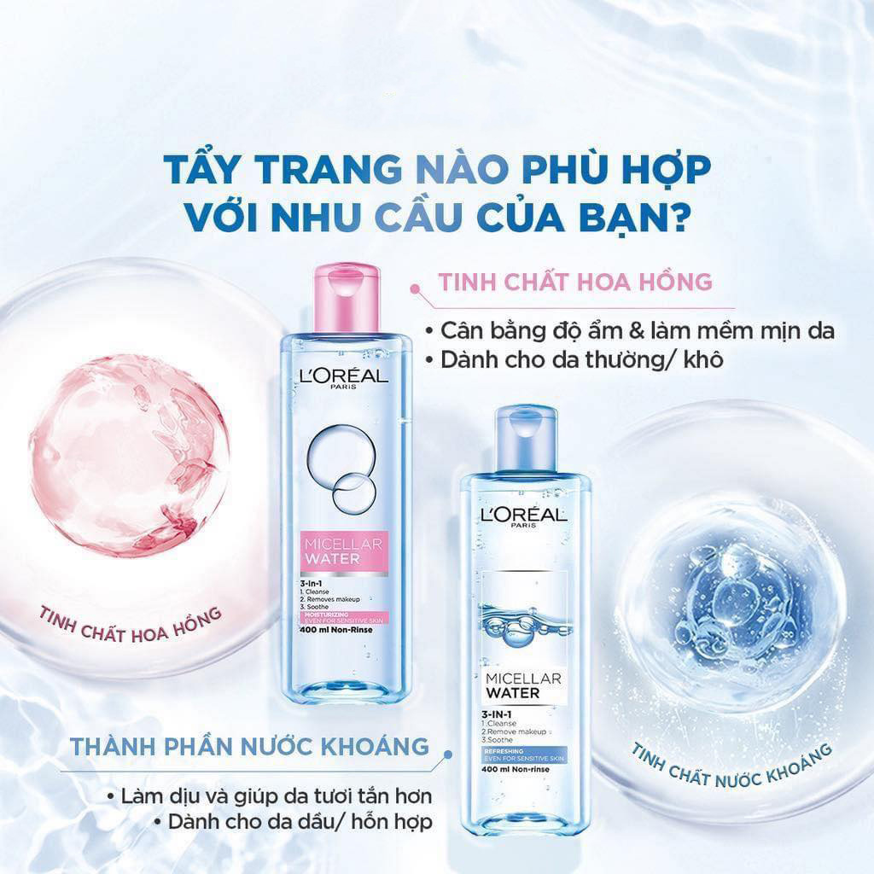

I. CÔNG DỤNG CHÍNH
- Sạch sâu 400ml: Có hai lớp chất lỏng giúp hòa tan chất bẩn và loại bỏ toàn bộ lớp trang điểm hiệu quả, kể cả lớp trang điểm lâu trôi và không thấm nước chỉ trong một bước.
- Tươi mát 400ml: Giúp làm sạch lớp trang điểm và làm tươi mát da. Dành cho da dầu/da hỗn hợp. Phù hợp với cả da nhạy cảm.
- Dưỡng ẩm 400ml: Giúp làm sạch lớp trang điểm và dưỡng ẩm da. Dành cho da thường/da khô. Phù hợp với cả da nhạy cảm.
- Căng mịn da 400ml, Tím 95ml: Làm sạch và cấp ẩm cho làn da căng mịn từ bên trong. Dành cho da khô & hỗn hợp.
- Bạc 95ml: Làm sạch sâu lỗ chân lông và kiềm dầu cho làn da sáng mịn rạng rỡ. Dành cho da dầu.

II. THÀNH PHẦN
- Hexylene Glycol: chất nhũ hóa và hoạt động bề mặt, giúp làm sạch sâu và dưỡng da.
- Glycerin: hydrat hóa lớp sừng của da, tạo hàng rào bảo vệ da và các đặc tính cơ học của da, chống lại các tác nhân gây hại cho da, thúc đẩy quá trình phục hồi của da, dưỡng ẩm và cân bằng độ ẩm, cho da mịn màng.
- Poloxamer 184: nhũ hóa và làm sạch dịu nhẹ.
- Rosa Gallica Flower Extract: chiết xuất hoa hồng Pháp, giúp giảm viêm, làm se khít lỗ chân lông, dưỡng ẩm, làm mềm da, chống lại các gốc tự do gây hại cho da và thúc đẩy quá trình chữa lành da.

III. HƯỚNG DẪN SỬ DỤNG
- Lắc đều trước khi sử dụng.
- Thấm một lượng vừa đủ sản phẩm Nước Tẩy Trang L'Oreal Micellar Water 400ml vào bông tẩy trang rồi nhẹ nhàng lau đều lên khuôn mặt theo chuyển động tròn.
- Không cần rửa lại với nước.
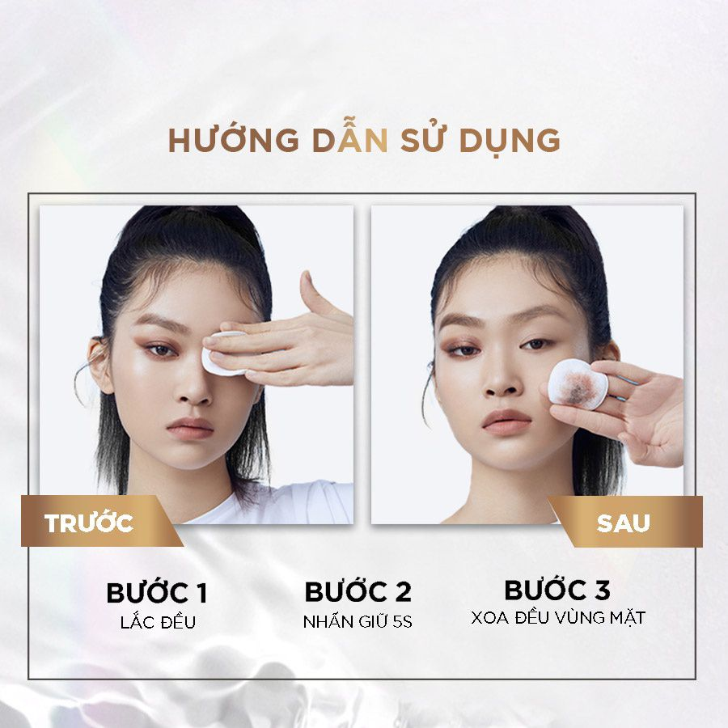

IV. BẢO QUẢN
Bảo quản nơi khô ráo, thoáng mát. Tránh ánh nắng trực tiếp, nơi có nhiệt độ cao hoặc ẩm ướt. Đậy nắp kín sau khi sử dụng.

- Xuất xứ thương hiệu: Pháp.
- Nơi sản xuất: Trung Quốc.
- Hạn sử dụng: 3 năm kể từ ngày sản xuất.
- Ngày sản xuất: Xem trên bao bì sản phẩm.

